蓬莱港环保信息公示
企业名称：烟台港集团蓬莱港有限公司
行业类别：货运港口
地 址：烟台市蓬莱区新港街道仙境东路299号
统一社会信用代码：91370684165205565B
排污许可证主码：91370684165205565B001R
法人代表及电话：孙强6509001
环保负责人及电话：卢世庆6509061
危险废物暂存设施负责人及电话：隋超6509038
蓬莱港环境保护管理责任图
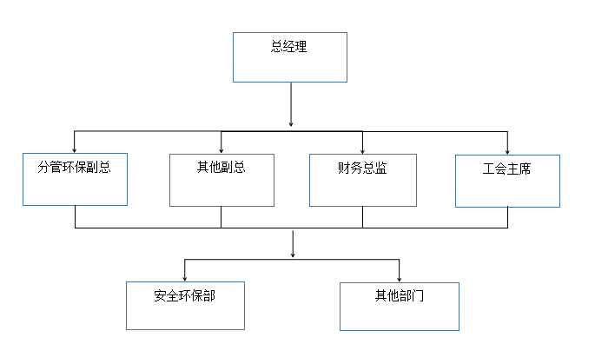
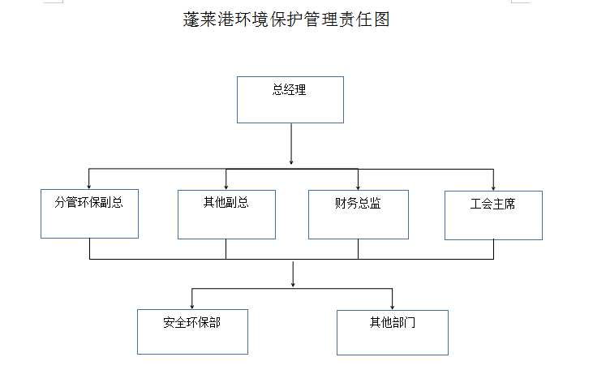
港区平面图及污染分布图 危险废物产生、存储信息
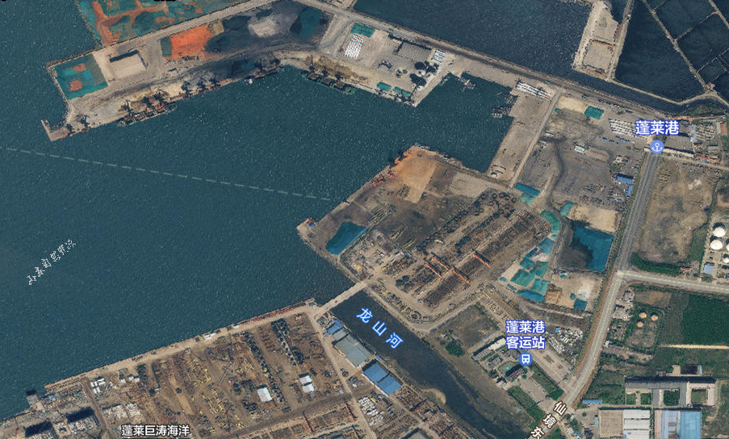
1.危险废物年产生规模1-2吨。
2.危险废物存储库1间，建筑面积106M。
环保应急预案备案、演练信息
1.制定时间：2021.3.23 备案时间：2021.3.30。
备案号：370684-2021-025-L。
2.演练频次：综合演练1次/年，现场处置演练2次/年。
3.环保培训：全员1次/年，专项2次/年。

危险废物处置信息
危废名称 | 危废代码 | 危险物产生来源 | 污染防治措施 | 危险物去向 | 特性
废矿物质油及含矿物油废物 | 900-214-08 | 设备维修保养产生废机油 | 按危险废物管理规定要求进行收集、存储、转运，符合防雨、防渗漏、防流失、配备灭火器、防火沙、吸油毡等应急物资。 | 委托栖霞碧水蓝天智慧环保科技有限公司进行处置 | 毒性、易燃
废矿物质油及含矿物油废物 | 900-214-08 | 设备维修保养产生废齿轮油 | 按危险废物管理规定要求进行收集、存储、转运，符合防雨、防渗漏、防流失、配备灭火器、防火沙、吸油毡等应急物资。 | 委托栖霞碧水蓝天智慧环保科技有限公司进行处置 | 毒性、易燃
废矿物质油及含矿物油废物 | 900-214-08 | 设备维修保养产生废液压油 | 按危险废物管理规定要求进行收集、存储、转运，符合防雨、防渗漏、防流失、配备灭火器、防火沙、吸油毡等应急物资。 | 委托栖霞碧水蓝天智慧环保科技有限公司进行处置 | 毒性、易燃
废铅酸电池 | 900-044-49 | 设备维修保养产生废电池 | 按危险废物管理规定要求进行收集、存储、转运，符合防雨、防渗漏、防流失、配备灭火器、防火沙、吸油毡等应急物资。 | 委托栖霞碧水蓝天智慧环保科技有限公司进行处置 | 毒性、腐蚀性
废机油滤芯、黄油管 | 900-041-49 | 设备维修保养产生废机油滤芯、黄油管 | 按危险废物管理规定要求进行收集、存储、转运，符合防雨、防渗漏、防流失、配备灭火器、防火沙、吸油毡等应急物资。 | 委托栖霞碧水蓝天智慧环保科技有限公司进行处置 | 毒性、易燃
废包装桶及沾染物 | 900-041-49 | 设备维修保养产生废包装桶及沾染物 | 按危险废物管理规定要求进行收集、存储、转运，符合防雨、防渗漏、防流失、配备灭火器、防火沙、吸油毡等应急物资。 | 委托栖霞碧水蓝天智慧环保科技有限公司进行处置 | 毒性、易燃

